Microsoft 365 からユーザーを同期する
Microsoft 365 のディレクトリに、Offision のアカウント作成と削除を任せます。全員でも、 選んだグループだけでも設定できます。設定は 5 分ほど。
2026-08-16 · https://offision.com/help/ja/integrations/sync-people-from-microsoft-365/
ユーザー同期をオンにすると、Offision に誰が存在するかは Microsoft 365 の
ディレクトリが決めます。入社した人は誰も追加しなくても現れ、退職した人は誰も
覚えていなくても消えます。
はじめる前に:
Microsoft 365 連携が、ディレクトリを読めるモードである必要があります。つまり
アプリケーションモードか、いずれかの 完全モード です。それ以外のモードでは連携
カードに ユーザーを同期 の行がなく、代わりに 接続されたユーザー が表示され
ます。これは同期ではなく、サインインした人の一覧です。
どの Microsoft 365 接続方法を選ぶか を参照して
ください。

用意するもの
- 接続済みの Microsoft 365 連携
- 対象範囲の判断（全員か、特定の Microsoft 365 グループだけか）
- 新しいユーザーが所属すべき Offision のユーザーグループ

1. ユーザー同期を開く
Where in Offision: admin app → marketplace/apps (システム連携)
Microsoft 365 のタイルを開き、連携カードの ユーザーを同期 の行を選びます。一度も
オンにしたことがなければ、ユーザー同期をオンにする ボタンだけが置かれた画面が
表示されます。
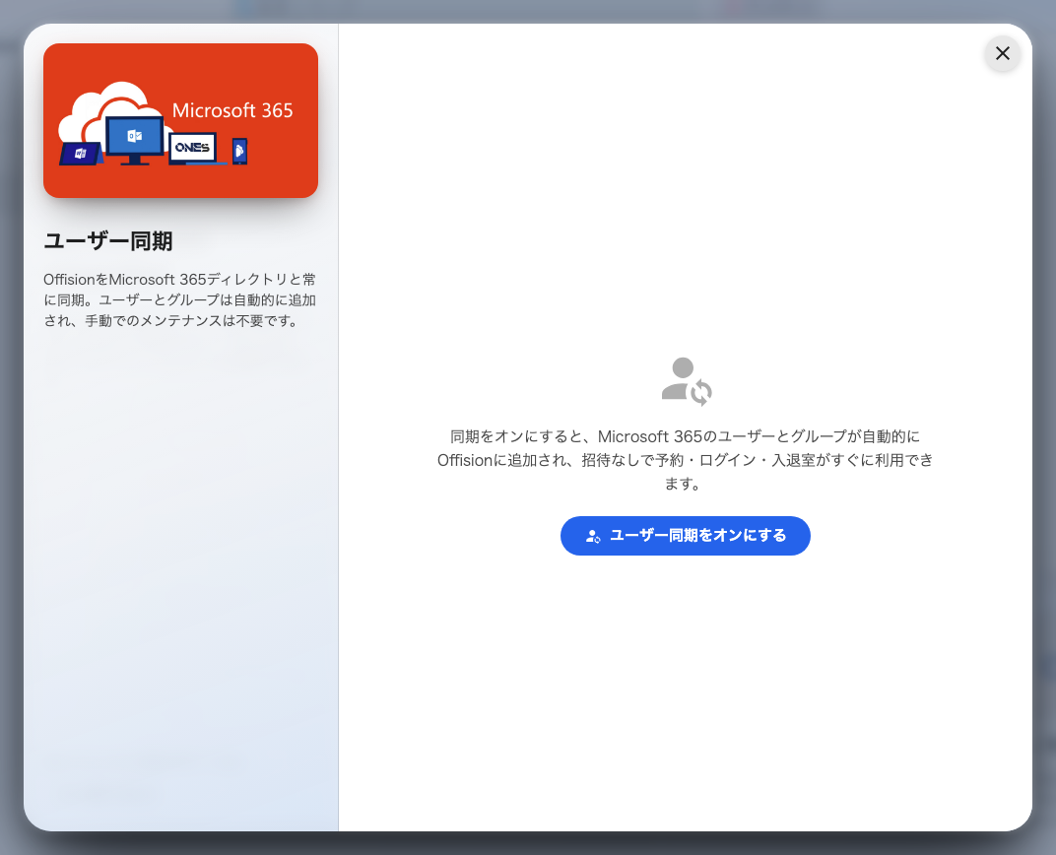
はじめてユーザー同期をオンにするところ。

2. 何を同期するか選ぶ
選択肢 | 取り込まれるもの
すべてのユーザーを同期 | ディレクトリの全員。グループは対象外
すべてのユーザーとユーザーグループを同期 | 全員と、グループ構成も一緒に
指定したユーザーグループのユーザーを同期 | 選んだ Microsoft 365 グループのメンバーだけ

Offision を組織の一部だけで使う場合は 指定したユーザーグループのユーザーを同期
を選んでください。あとから範囲を広げるほうが、来るべきではなかった数千のアカウントを
消すよりはるかに簡単です。

3. 保存する前にプレビューを確認する
設定を変えるたびに、Offision はその設定で実際に取り込まれる件数を数え、
N 人のユーザーと M 個のグループを同期します として顔写真の列と一緒に表示します。
これは目の前の未保存の設定を使った、ディレクトリに対する本物の試算です。
必ず読んでください。想定よりはるかに多い、または少ない数は範囲設定が誤っているという
ことであり、無料で直せる最後の瞬間がここです。

4. 新しいユーザーの所属先を決める
既定のユーザーグループ は、新しく同期された人がどの Offision ユーザーグループに
入るかを決めます。どのルームを予約できるか、何を見られるかといったことはすべて
ここから決まるため、グループのない新入社員はサインインはできても何も予約できません。
カード番号の同期オプション もここにありますが、この画面で唯一無視してよい項目です。
同期しない のままにしてください。Microsoft 365 の同期でカード番号が届くことはない
ので、カードは Offision 側で発行します —
アクセスカードを個別に発行する を参照して
ください。
保存すると最初の同期が実行されます。

5. 確認する
同じ画面の 同期済みユーザー を開き、想定した人が想定したグループに入っていることを
確認します。再同期 を使えば、スケジュールを待たずにその場で実行できます。
逆方向も確認してください。対象範囲に 入っていない 人は、一覧にいてはいけません。

同期は取り込みではなく鏡です
オンにする前に理解しておく価値があるのはここです。
Note:
同期がオンの間、誰が存在するかは Microsoft 365 が決めます。ディレクトリから削除された
人、あるいは同期対象のグループから外れた人は、次回の実行で Offision からも、その人に
紐づくものと一緒に削除されます。これは正しく動作している状態です。
同期を オフ にしても誰も削除されません。すでに同期された人は Offision に残り、
Microsoft 365 からの更新が止まるだけです。オフにするときに Offision がそう表示します。
読み飛ばさずに確認する価値のある警告です。
Offision に直接追加した人は、どちらの場合も影響を受けません。
Offision にユーザーを追加する を参照して
ください。

うまくいかないとき
表示される内容 | よくある原因
カードに ユーザーを同期 の行がない | ディレクトリを読めないモードで接続しています
プレビューが読み込まれない | ディレクトリの権限は付与されたが同意されていないか、Microsoft がまだ反映していません
想定よりずっと人数が少ない | 対象が特定グループに絞られており、想定より小さい。または入れ子のグループが想定と違う
ユーザーは来たのに何も予約できない | 既定のユーザーグループが未設定で、権限のない状態で入っています
削除した人が戻ってくる | Microsoft 365 の同期対象グループにまだ残っています。ここではなく向こうで外してください
全員が一度に消えた | 対象範囲が、空または到達できないグループに変更されました。範囲を直してから再同期してください

